

Formulaire d’inscription

NOM :………………………………………………………………………………………………………………………

Prénom :…………………………………………………………………………………………………………………..

Adresse : …………………………………………………………………………………………………………………

Téléphone :………………………………………………………………………………………………………………

E-mail :……………………………………………………………………………………………………………………

Avez-vous déjà une pratique méditative ? OUI NON

Si oui, laquelle ? ………………………………………………………………………………………….

Votre inscription sera validée à réception du présent formulaire accompagné de l’acompte de la part pédagogique du règlement (120 euros pour le tarif inclusif et 200 euros pour le tarif solidaire).
Pour cela, merci de faire un virement aux coordonnées bancaires suivantes :

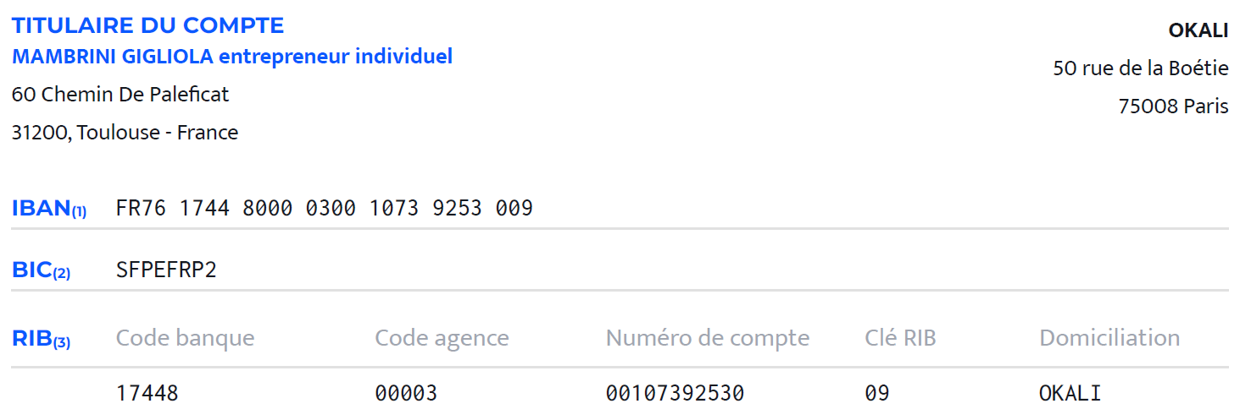

En signant ce document, je certifie avoir pris connaissance des conditions de participation et les accepter.

Fait le : Signature :
(Précédée de la mention « lu et approuvé »)

